Extraire une liste d’adresses emails de SparkWine

Cette fiche pratique indique la manipulation à effectuer pour extraire facilement une liste d’adresses emails sur Excel depuis SparkWine (pour intégrer dans un logiciel d’email).

Étape 1 : Effectuer le ciblage sur la fiche client
Pour commencer, définissez le ciblage à partir duquel vous voulez extraire une liste d’adresses emails.
Rendez-vous sur le programme de la fiche client et appliquez vos filtres.
Pour n’avoir que les clients qui contiennent une adresse email, commencez par sélectionner la case « Existence Mail ? » cochée. Ainsi, votre ciblage ne prendra en compte que les fiches clients qui contiennent au moins une coordonnée email.
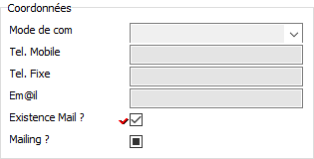
Fiche Client > Onglet Général (en bas à droite de la fenêtre)
Vous pouvez affinez votre ciblage en ajoutant d’autres filtres. Lorsque vous avez appliqué tous les filtres pertinents, cliquez sur ou faites Entrée . Votre liste à gauche est mise à jour avec votre ciblage.

Étape 2 : Extraire les informations sur Excel
Lorsque votre ciblage est fait (la liste à gauche a été filtrée en fonction des critères appliqués en Étape 1), vous allez pouvoir extraire les données.
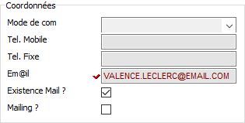
Pour cela : cochez les champs à extraire (comme si vous vouliez faire une nouvelle recherche ciblée).
Cochez notamment le champ « Em@il » (juste au-dessus de la case « Existence Mail ?).
Les champs sélectionnés sont matérialisés par le pictogramme .
Puis, cliquez sur dans la barre d’outils et sélectionnez « Excel ».
Fiche Client > Onglet Général (en bas à droite de la fenêtre)
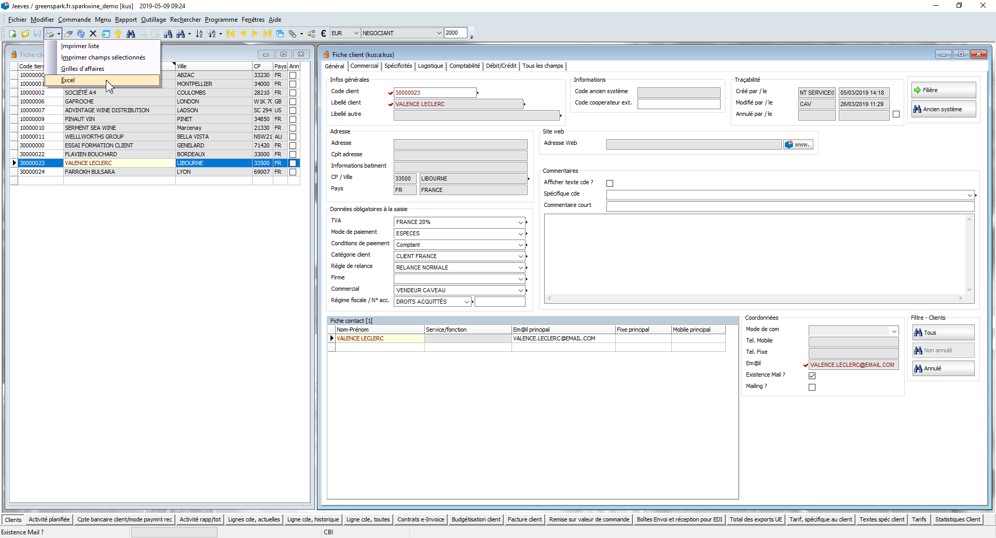

Un fichier Excel s’ouvre alors avec les informations demandées sur le ciblage effectué en Étape 1 :
